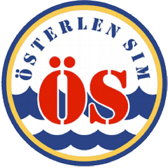
Österlen Sim Sponsorsim
Tobisviksdagen 27/7
På Tobisviksdagen som Simrishamns kommun arrangerar den 27/7 kommer Föreningen Österlen Sim närvara och bl a genomföra ett sponsorsim. Sponsorsimmet är ett sätt för Österlen Sim att knyta kontakt med företag och privatpersoner som vill hjälpa oss att utveckla och stärka simningen på Österlen. Pengarna går till att utveckla vår barn- och ungdomsverksamhet, så genom att hjälpa Österlen Sim hjälper Ni hundratals ungdomar och barn att bli ännu duktigare simmare.

Hur fungerar det?
I sponsorsimmet sponsrar Ni som företag/person en simmare/lag med valfri summa per meter som denne simmar i lagkappsform tillsammans med sin grupp under en timmes tid, alternativt med ett fast belopp. Vi uppskattar att lagen simmar mellan 2500–3500 m.
Exempel: Simmare i t.ex. T-gruppen simmar tillsammans med sina gruppkamrater i lagkappsform 3000 m och sponsorn satsar 30 öre per meter. Detta ger en sponsring på 3000 x 30 öre = 900 kr.
Det är jättekul om Ni vill närvara vid simningen, men det går självfallet bra att bara sponsra.

Sponsoranmälan
Företag/Person: _______________________________________________________
Telefon: ___________________E-mail: _____________________________________
Simmaren/lag: ________________________________________________________
Med summan: ☐ 10 öre/meter
☐ 50 öre/meter
☐ 1 kr/meter
☐ ___öre/meter
Fast belopp: ________ till Bankgiro 5246–7354 eller Swish 123 55 22 685
Vänligen återsänd ifylld blankett till info@osterlensim.se
Har ni några frågor kan ni kontakta oss på info@osterlensim.se eller 0768–565 474
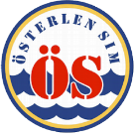
Tack för ert stöd och hjärtligt välkomna!

